IL CUORE DEI GRANDI CLASSICI LAVAZZA, DA OGGI ANCHE IN CAPSULA

Lavazza presenta le sue miscele iconiche, Qualità Rossa, Crema e Gusto e Qualità Oro, finalmente anche nel nuovo formato in capsula per il sistema espresso domestico A Modo Mio

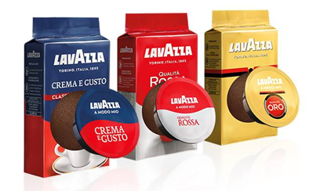

Torino, febbraio 2017 - La tradizione incontra l’innovazione. I Grandi Classici Lavazza, le miscele che rappresentano la storia e la sapienza nell’arte della miscelazione dell’azienda torinese da quattro generazioni, da oggi sono disponibili anche in capsula.

Continuare la tradizione stando al passo coi tempi, intercettando i nuovi trend di mercato e di consumo, ma mantenendo l’identità del marchio leader del caffè in Italia: sono questi gli ingredienti vincenti di Lavazza, che, dopo la storica miscela Qualità Rossa, porta in capsula anche il gusto dolce e raffinato di Qualità Oro e il carattere forte e deciso di Crema e Gusto. A dieci anni dall’introduzione sul mercato del sistema domestico A Modo Mio, queste miscele iconiche arricchiscono ulteriormente la gamma delle capsule Lavazza per un’offerta ancora più ampia e unica.

Il rito del buon caffè, rappresentato negli ultimi 60 anni dai Grandi Classici Lavazza, incontra la praticità della capsula, per ritrovare il piacere del proprio caffè di sempre anche nell’esperienza dell’espresso grazie alla massima semplicità delle macchine ad uso domestico in ogni tazzina.

Simbolo di eccellenza, tradizione e prestigio, i Grandi Classici Lavazza mantengono il loro inconfondibile profilo aromatico grazie a capsule monodose, auto-protette e sottovuoto, studiate per preservare la freschezza e la fragranza di una confezione di caffè appena aperta. Destinata alla preparazione di un perfetto espresso italiano, a casa come al bar, la miscela è selezionata e macinata ad arte nonché pressata nella giusta quantità per assicurare con pochi semplici gesti la preparazione di un caffè a regola d’arte. Grazie al sistema domestico A Modo Mio, i milioni di italiani che fino a oggi si sono fatti conquistare dai Grandi Classici Lavazza possono continuare a gustare le stesse miscele anche in una modalità più innovativa e contemporanea, senza rinunciare al gusto e al sapore della tradizione.

L’unicità del profilo aromatico di ogni miscela

QUALITÀ ORO, 60 anni di tradizione ed eccellenza
La prima miscela dei Grandi Classici e simbolo dell’eccellenza Lavazza. Nata nel 1956 da un caffè 100% Arabica che si distingue per il suo aroma intenso e fragrante, in grado di armonizzare profumi e sapori. Con Qualità Oro in capsule l’espresso dolce, delicato e raffinato.
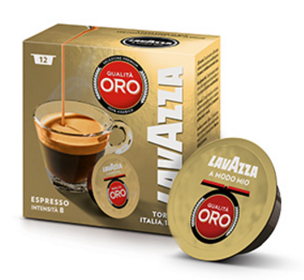

PROFILO AROMATICO

FRUTTA & FIORI
CIOCCOLATO FONDENTE
FRUTTA SECCA
SPEZIE
LEGNO & TABACCO
CARAMELLO
MALTO & MIELE
BISCOTTI

INTENSITA’ 8
PACK: 12 CAPSULE

CREMA E GUSTO, il caffè più venduto in Italia
Dal 1985 combina le migliori qualità del Centro e Sud America per un gusto intenso e deciso. Questo classico della tradizione Lavazza e della torrefazione italiana da oggi diventa un caffè espresso dal carattere forte e cremoso, da condividere in famiglia o con gli amici, ideale anche in abbinamento con il latte.
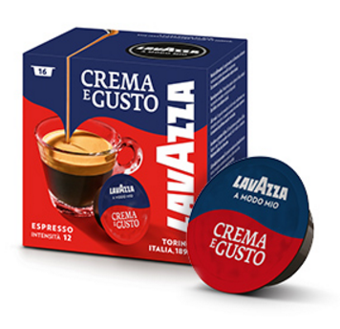

PROFILO AROMATICO

FRUTTA & FIORI
CIOCCOLATO FONDENTE
FRUTTA SECCA
SPEZIE
LEGNO & TABACCO
CARAMELLO
MALTO & MIELE
BISCOTTI

INTENSITA’ 12
PACK: 16 CAPSULE

QUALITÀ ROSSA, amato da tutte le famiglie
Dal 1970 questa miscela coniuga la dolcezza aromatica degli Arabica brasiliani con l’intensità e il retrogusto cioccolatato dei Robusta africani, per un aroma di straordinaria rotondità. Dal gusto deciso, ricco e persistente, questa icona della tradizione da maggio 2016 è disponibile anche per il sistema espresso Lavazza A Modo Mio. È una tradizione che si rinnova da 40 anni, una vera e propria icona del gusto.
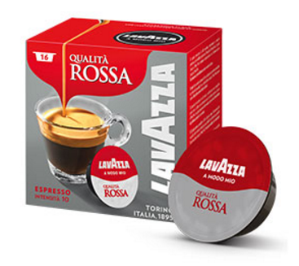
PROFILO AROMATICO

FRUTTA & FIORI
CIOCCOLATO FONDENTE
FRUTTA SECCA
SPEZIE
LEGNO & TABACCO
CARAMELLO
MALTO & MIELE
BISCOTTI

INTENSITA’ 10
PACK: 16 CAPSULE

I Grandi Classici protagonisti della storia della comunicazione Lavazza

Qualità Rossa, Qualità Oro e Crema e Gusto, oltre a essere le classiche miscele di Lavazza, fanno anche parte integrante della storia della comunicazione dell’azienda, con gli indimenticabili spot televisivi ideati da Armando Testa.
Dal 1977 Qualità Rossa è al fianco di Nino Manfredi, una collaborazione che durerà oltre 15 anni con le tipiche scene di vita familiare insieme a Natalina e gli slogan rimasti nella testa di tutti gli italiani, come: “Il caffè è un piacere, se non è buono che piacere è?” e “Più lo mandi giù, più ti tira su”.
I grandi Classici sono così buoni da salire poi in Paradiso. È questa l’idea chiave della campagna Paradiso che va in onda per la prima volta nel 1995 e che continua ancora oggi, in una chiave più moderna e cinematografica con il nuovo testimonial Maurizio Crozza, sempre sotto la direzione creativa di Armando Testa.

Fondata a Torino nel 1895, Lavazza è un'azienda italiana produttrice di caffè di proprietà dell’omonima famiglia da quattro generazioni. Al sesto posto nella classifica dei torrefattori mondiali, il Gruppo è oggi presente in oltre 90 Paesi attraverso consociate e distributori, esportando il 53% della sua produzione. Lavazza impiega complessivamente circa 3mila persone, con un fatturato di oltre 1.473 milioni di euro (bilancio 2015). Lavazza ha inventato, proprio alle sue origini, il concetto di miscela, ovvero l'arte di combinare diverse tipologie e origini geografiche del caffè, caratteristica che ancora oggi contraddistingue la maggior parte dei suoi prodotti. L’azienda conta inoltre oltre 25 anni di tradizione nel settore della produzione e della commercializzazione di sistemi e prodotti per il caffè porzionato, imponendosi come prima realtà italiana a lavorare sui sistemi a capsula espresso, ed è presente in tutti i business: a casa, fuori casa e in ufficio, puntando sempre all’innovazione su tecnologie e sistemi di consumo.

